Płatki śniegu rysowane świecą
Technika rysowania świecą nie jest łatwa, ale zawsze daje dużą frajdę. Dopiero po tym jak pomalujemy kartkę farbą, możemy zobaczyć, jaki rysunek świecą udało nam się wykonać.

Przygotujcie:

- białą świecę lub białą kredkę świecową
- farby
- pędzelki, kubek, wodę
- białą kartkę z bloku technicznego (kartka z bloku rysunkowego może się brzydko powyginać i pomarszczyć, gdy będziemy używać rozwodnionej farby do wykonania tej pracy).

Na białej kartce rysujemy białą świeczką kształt płatka śniegu. Gdy rysunek jest gotowy, zamalowujemy kartkę dość mocno rozcieńczoną farbą.

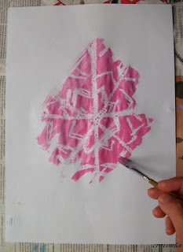
Po pomalowaniu farbą rysunek śnieżka zaczyna być widoczny.

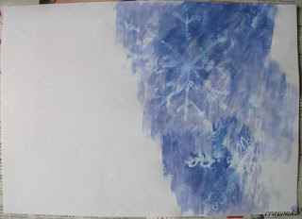
Tutaj rysunek kilku mniejszych płatków śniegu.

Po zamalowaniu całej kartki naszym oczom ukaże się gotowa śnieżynka.
Oto one:

